职业卫生技术服务网上公开信息表
用人单位名称 | 晋江雄溢鞋塑有限公司
用人单位地址 | 晋江市西滨镇工业区
用人单位联系人 | 周丽
项目名称 | 晋江雄溢鞋塑有限公司工作场所职业病危害因素检测
技术服务  项目组人员 | 候奕标 龚时伟 叶伟、黄鹏俊 刘珊
现场调查的  专业技术人员 | 候奕标 龚时伟
现场调查时间 | 2021-8-19 | 用人单位陪同人 | 周丽
现场采样和现场检测的专业技术人员 | 叶伟、黄鹏俊
现场采样和  现场检测时间 | 2021-8-20 2021-8-23 | 用人单位陪同人 | 周丽
证明现场调查、现场采样、现场检测的图像影像
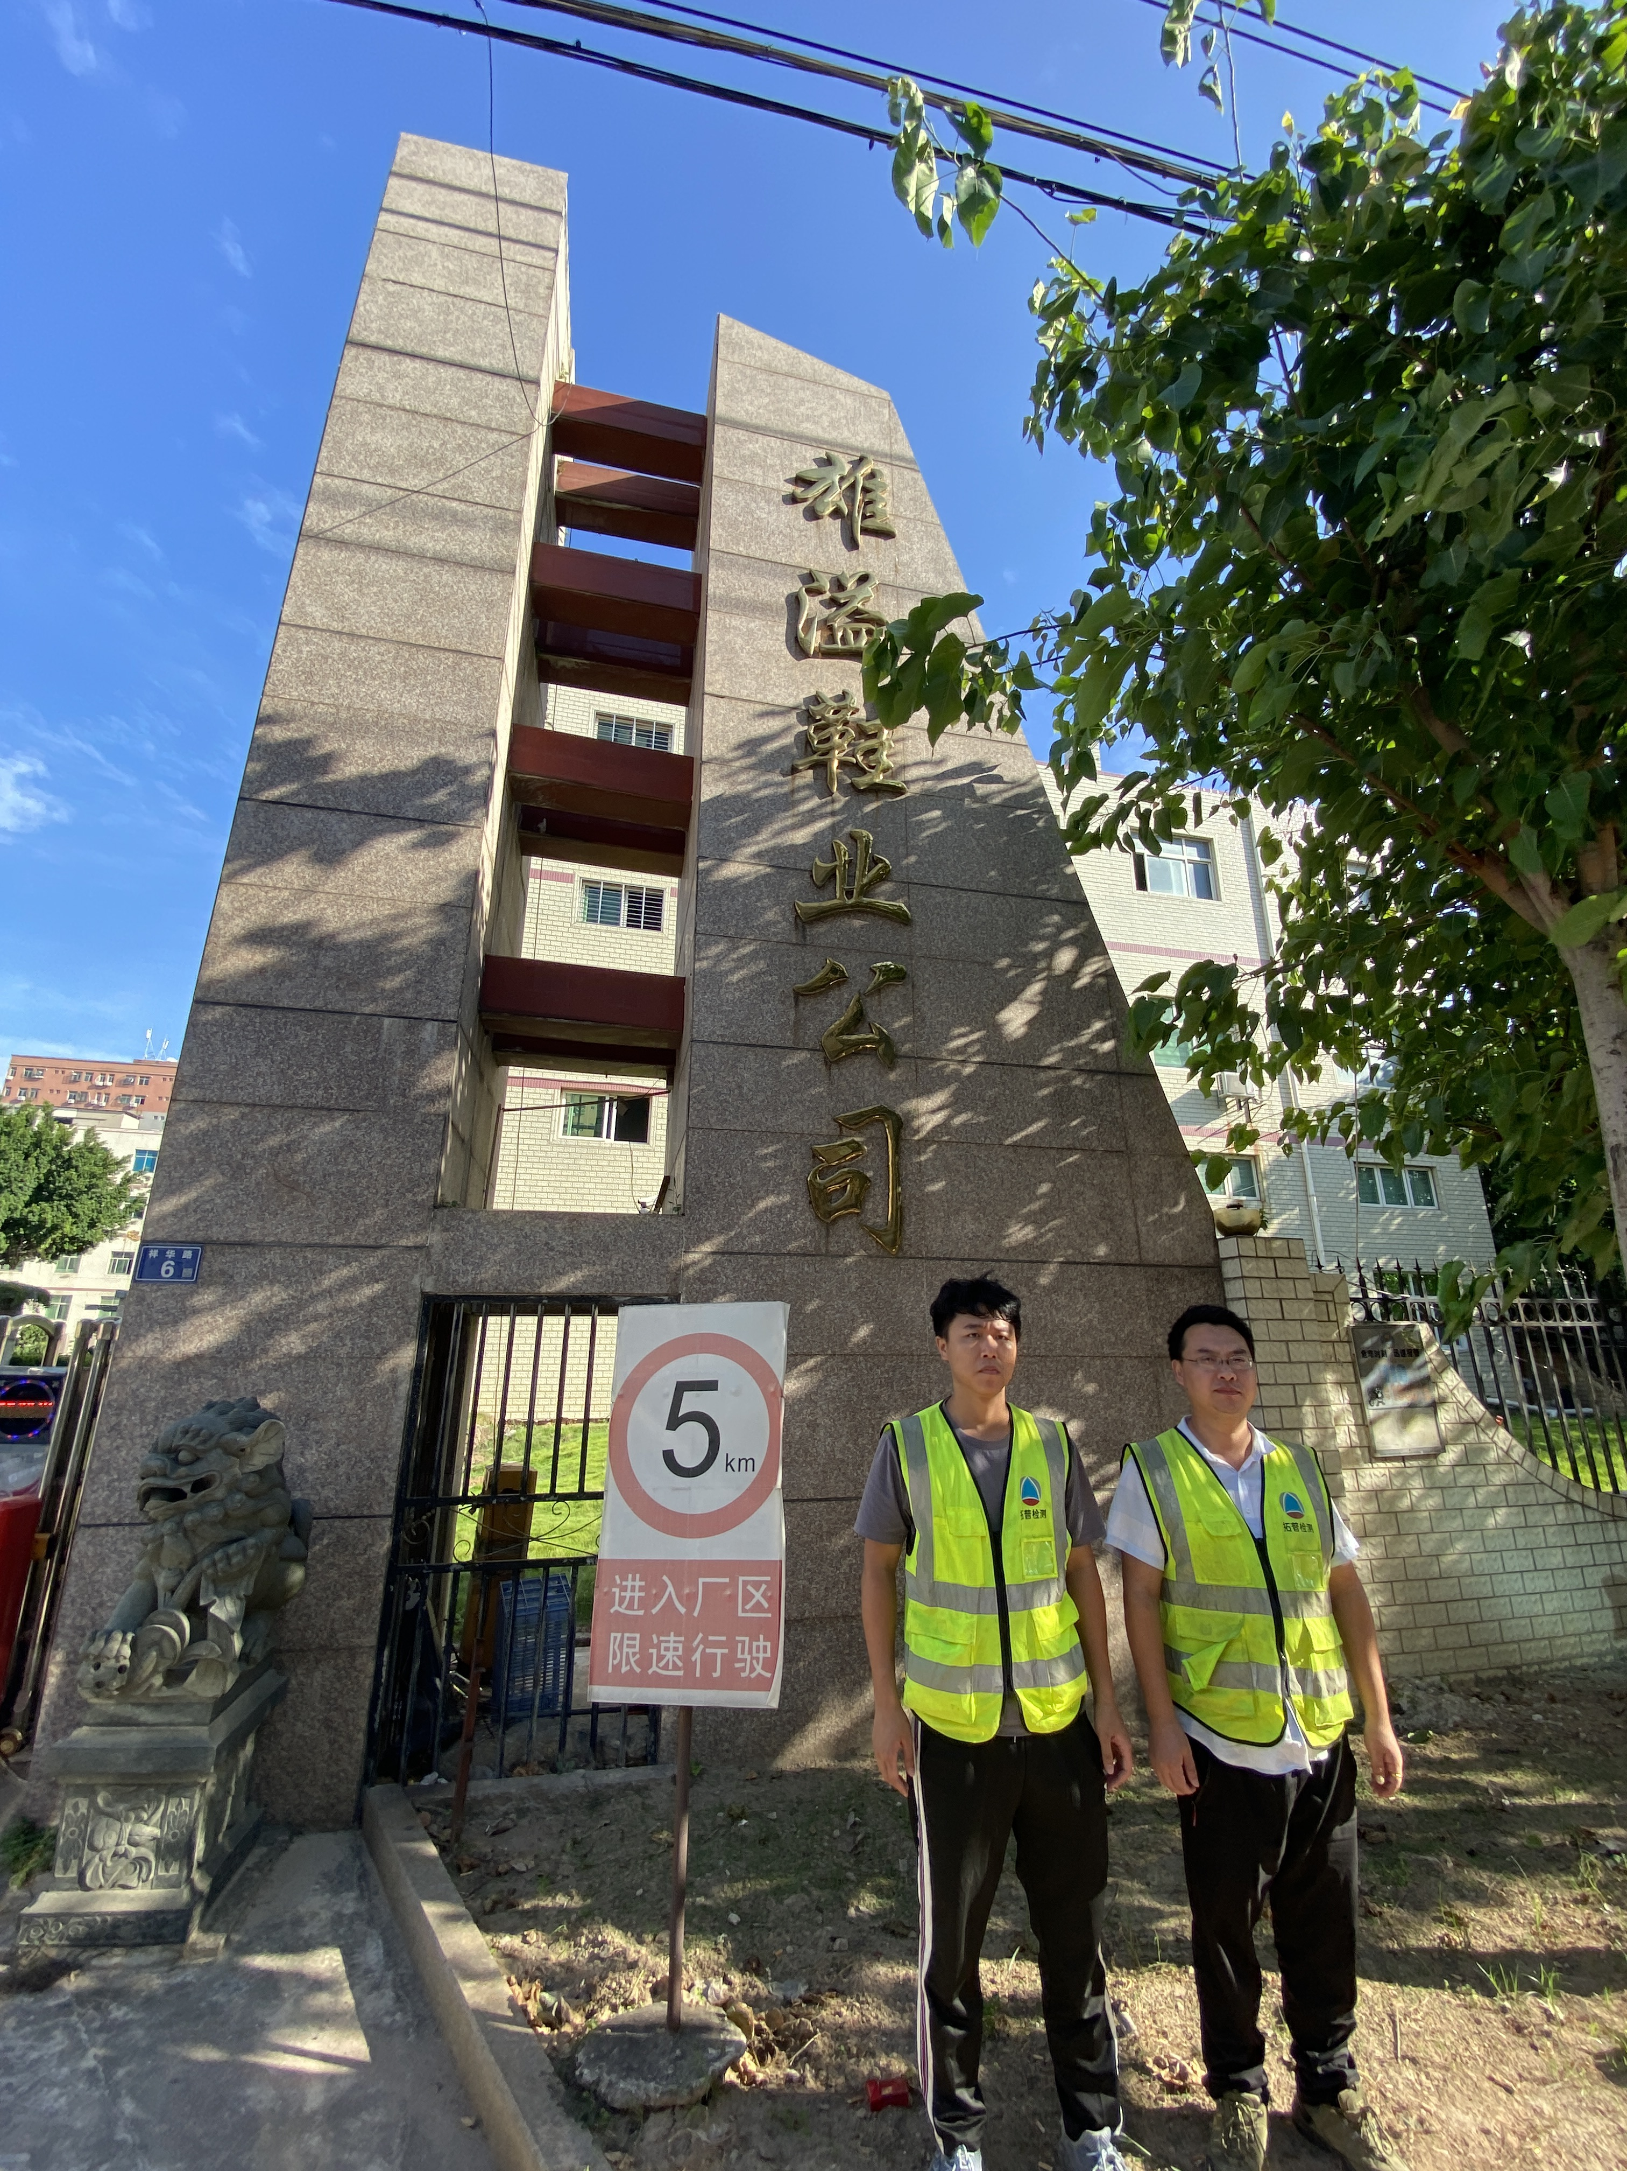 | 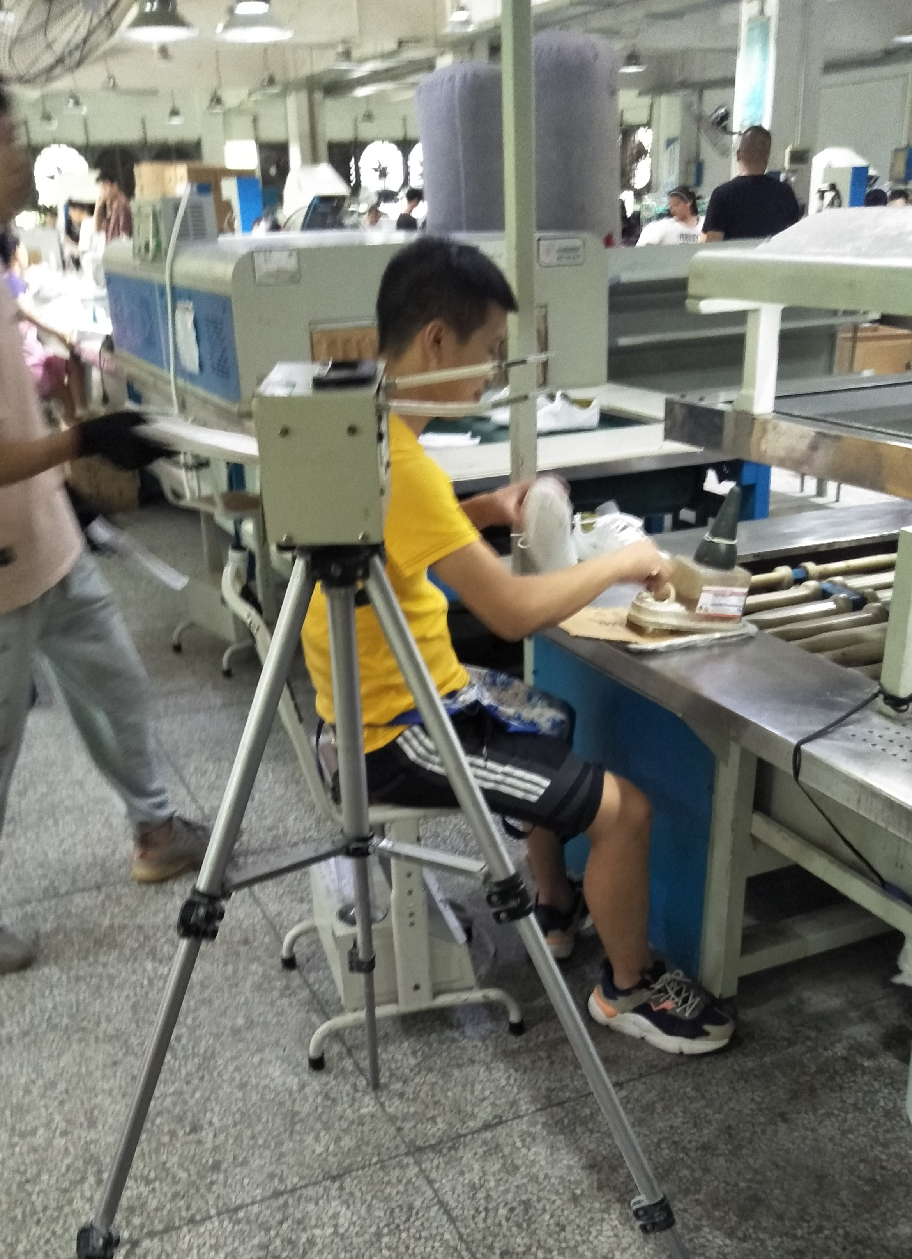 | 